上傳數位相片格式如下：〈製作准考證與錄取後製作學生證之用〉

- 招生系統檔案上傳大小以200KB為限。
- 相片為一年內所拍攝。
- 人像之頭頂至下顎高度應介於2.5公分至3公分之間。
- 不得使用生活照、自拍照、戴帽照，請使用臉部清晰之正面半身證件照。
- 不得佩戴深色鏡片眼鏡。
- 彩色或黑白不拘，唯背景需為白色或淺色。
- 數位相片之影像，照片大小〈高X寬〉請介於320像素X240像素～640像素X480像素之間。
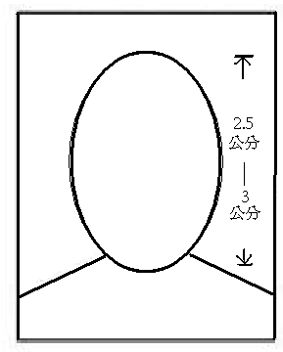
【範例說明】：
- 只接受JPG格式上傳，請注意副檔名是否為【.jpg】，若您的照片非【.jpg】格式，請以小畫家打開圖檔→【另存新檔】→存檔類型選擇【JPG】→儲存。(可參照步驟1~3)
※照片為上傳或不合規定之考生，將無法列印准考證。

更改為JPG格式範例
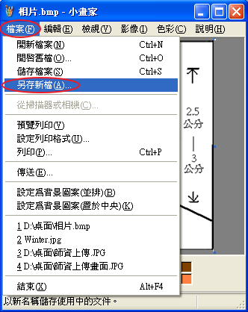
【步驟1】 用小畫家開起圖檔 【步驟2】 點選「檔案(F)」→「另存新檔」
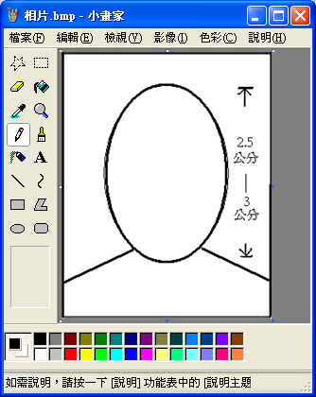

【步驟3】選擇存檔類型(T)「(*.JPG)」→「儲存(S)」
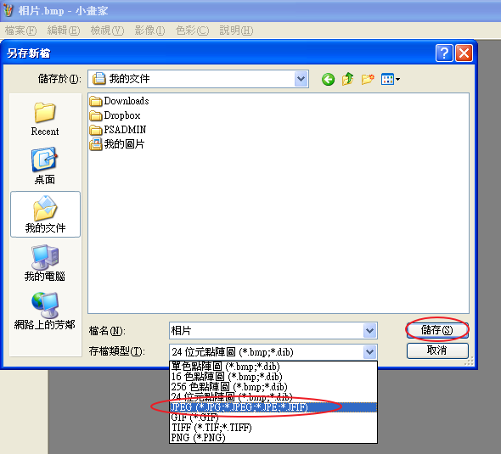
降低照片畫素(變更檔案大小)：
以PhotoRazor軟體為例
- 至此網址http://toget.pchome.com.tw/category/drawing/3193.html下載並安裝PhotoRazor
- 安裝完畢，開啟桌面上的”PhotoRazor”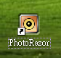，介面如下。
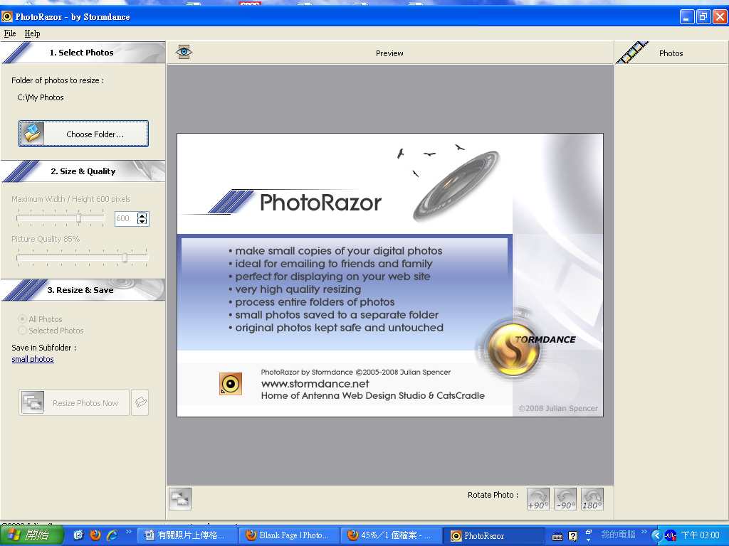
- 按”Choose Folder...”開啟欲修改畫素的相片。
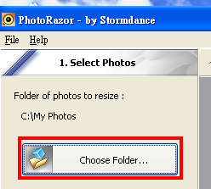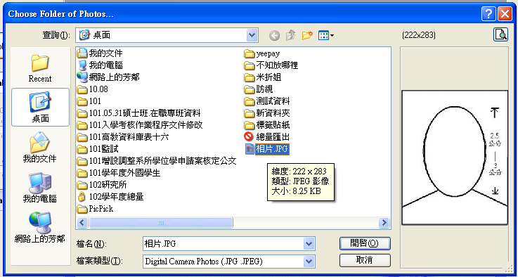
- 在”2.Size&Quality”欄位中，將畫素往左拉小，並參考畫面上方”Preview”預覽的修改大小(招生系統檔案上傳大小以200KB為限) 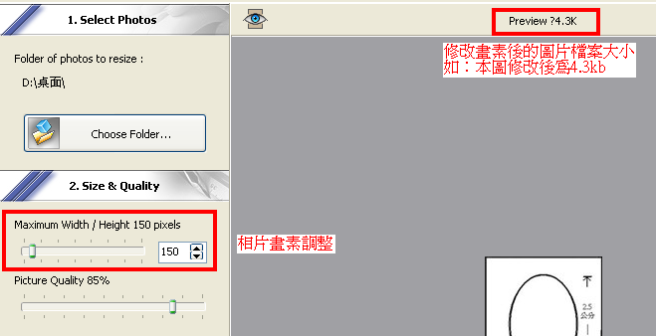
- 在”3.Resize&Save”欄位中執行修改相片。先選擇”Selected Photos”，再按”Resize Photo Now”，轉檔完畢後，按”Resize Photo Now”旁的「資料夾圖案」按鈕即可瀏覽修改後的相片。
